**Структурное подразделение государственного бюджетного общеобразовательного учреждения Самарской области средней общеобразовательной школы № 1 «Образовательный центр» с. Большая Глушица муниципального района Большеглушицкий Самарской области, реализующее общеобразовательные программы дошкольного образования – «Детский сад № 3 «Красная Шапочка**

**«Космический пейзаж»**

**Рисование в технике «граттаж»**

Подготовительная группа

Автор: Почанина Елена Алексеевна

воспитатель первой квалификационной категории

Большая Глушица

2013год

**Тема: «Космический пейзаж»**

**Цель:** инициирование поиска изобразительно – выразительных средств для создания фантазийных космических сюжетов посредством использования нетрадиционного способа рисования - граттаж.

**Задачи:**

- Побуждать детей передавать в рисунке картинку космического пейзажа, используя впечатления, полученные при рассмотрении репродукции, чтении литературы о космосе.

- Развивать мелкую моторику рук, формировать умение получать четкий контур рисуемых объектов, сильнее нажимая на изобразительный инструмент (острую палочку), как того требует техника «гратажа».

- Расширить представление детей о космосе;

- Развивать внимание, восприятие, воображение, мышление;

**Интеграция образовательных областей:**

- Познание;

- Чтение художественной литературы;

- Музыка;

- Физическая культура;

- Художественное творчество.

**Словарная работа:**

Активизация слов: космос, ракета, космонавт, гермошлем, полет, звезды, планеты, спутники, земляне, невесомость, космический корабль, иллюминатор.

**Подготовка к НОД:**

* Оформление музыкального зала в соответствии с темой занятия:

- Музыкальное сопровождение;

**-** Магнитная доска, элементы ракеты, выполненные из картона;

- Модуль космического пространства;

- Игрушечный телескоп, глобус, игрушечная рация;

* Подборка и выставка литературы
* Иллюстрации о космосе, проведение познавательных занятий
* Беседа по космической тематике
* Слушание музыки космической тематики с музыкальным руководителем
* Материал для детей:

- Альбомные листы с готовой основой под граттаж,

- Деревянные палочки для выполнения рисунка.

**Ход НОД:**

1. **Организационная часть**

Педагог:- Ребята отгадайте, куда мы сейчас отправимся? Загадка:

Он черен как ночь

И звезд в нем не счесть

Планет и созвездий

В нем множество есть

Что же это за место,

Возникает вопрос

И каждый ответит

Ведь это же (космос)

Правильно дети, мы сейчас полетим в космос. А как вы представляете космос? (рассказы ребят - очень много звезд, разные планеты, метеоры, кометы, солнце, луна и тд,).

Педагог: Вот сейчас мы и узнаем, так ли это в космосе

Игра: «Космическое путешествие»

Педагог: Ребята, я буду вашим главным командиром. Стульчики будут ракетами.

- Космонавты наденьте скафандры. Займите места в ракете. Внимание, до старта осталось 5 секунд. Начинаем отсчет времени. Пять, четыре, три, два, один.... Старт! Дети имитируют звук двигателей (у..у.. .у..). Внимание ! Экипаж, идем на посадку.

Педагог: Мы уже находимся в космосе. Вы испытываете перегрузки? Задание командира.

Откиньтесь назад, прижмитесь к спинке стула, напрягите мышцы рук и ног, изобразите человека в невесомости (дети изображают).

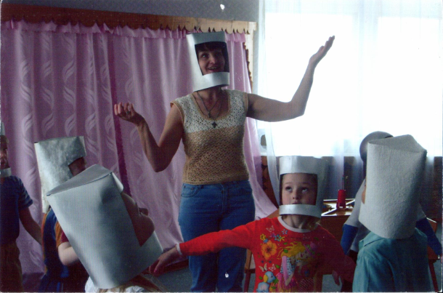

Внимание!!!

Посмотрите внимательно в иллюминаторы корабля, что вы интересного там видите?

Ответ детей: Нашу планету, звезды, луну, спутники, комету и др.

Внимание!!!

Ракета идет на посадку. Пристегните ремни. Поздравляю вас! Вот мы и в космосе. Будьте внимательны, вам предстоит рассказывать жителям планеты земля все, что уведете, (дети встают со стульчиков, широко расставляя ноги, ходят по группе, внимательно смотрят по сторонам).

Педагог: А теперь пора прощаться И на Землю возвращаться Командиры по местам! Старт, давайте кораблям. Внимание!!! Начинается обратный отсчет времени: Пять, четыре, три, два, один.... Старт! (Дети имитируют звук двигателей - у.. .у.. .у.. .у.. .у)

Педагог: Вот вернулись из полета.

Наши храбрые пилоты.

Понравилось вам путешествовать?

Вы увидели много интересного, вам будет, о чем рассказать землянам, а еще лучше будет, если вы не только расскажите, но и нарисуете космический пейзаж. Рисовать мы будем необычным космическим способом на специальных листах острыми палочками. - Ребята, кто знает, как называется этот способ рисования? (граттаж, или по-другому царапины)

2. Практическая часть:

- Ребята, прежде чем вы приступите к рисованию продумайте содержание и композицию своего рисунка. Подумайте, что вы будете рисовать крупно, а что мелко. А для того, чтобы некоторые объекты (ракета, планеты, солнце и др) казались более объемными, нужно процарапать полностью всю поверхность. Дети берут листы бумаги, полочки, располагаются в удобной для каждого ребенка позе на полу, за столом (самостоятельная работа детей). Звучат музыкальные композиции группы «Земляне»

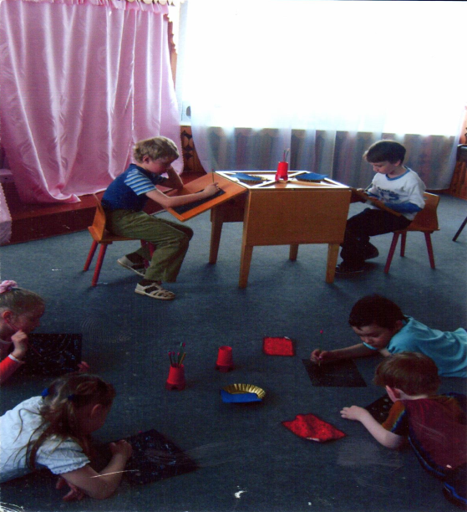

3. Итог занятия

Выставка рисунков.

Педагог: О чем вы хотели рассказать в своих рисунках?

Чтение ребенком стихотворения В.Татаринова «Космонавт»

Я ракету выстрою, в дальний путь уйду.

Самую лучшую выберу звезду

И в пути, конечно, я вспомню милый дом

И пятиконечные звезды над Кремлем.

Где планеты кружатся, мой корабль пройдет.

Там со мной подружится солнечный народ.

И мальчишки местные встретятся со мной,

Я спою им песенку о Земле родной!